ФЕДЕРАЛЬНОЕ АГЕНТСТВО ЖЕЛЕЗНОДОРОЖНОГО ТРАНСПОРТА
Федеральное государственное бюджетное образовательное учреждение высшего образования
«Петербургский государственный университет путей сообщения
Императора Александра I»
(ФГБОУ ВО ПГУПС)

Кафедра «Математика и моделирование»

РАБОЧАЯ ПРОГРАММА
дисциплины
«МАТЕМАТИЧЕСКИЙ АНАЛИЗ» (Б1.Б.12)

для направления
38.03.05 «Бизнес-информатика»

по профилю
«Архитектура предприятия»

Форма обучения – очная

Санкт-Петербург
2018
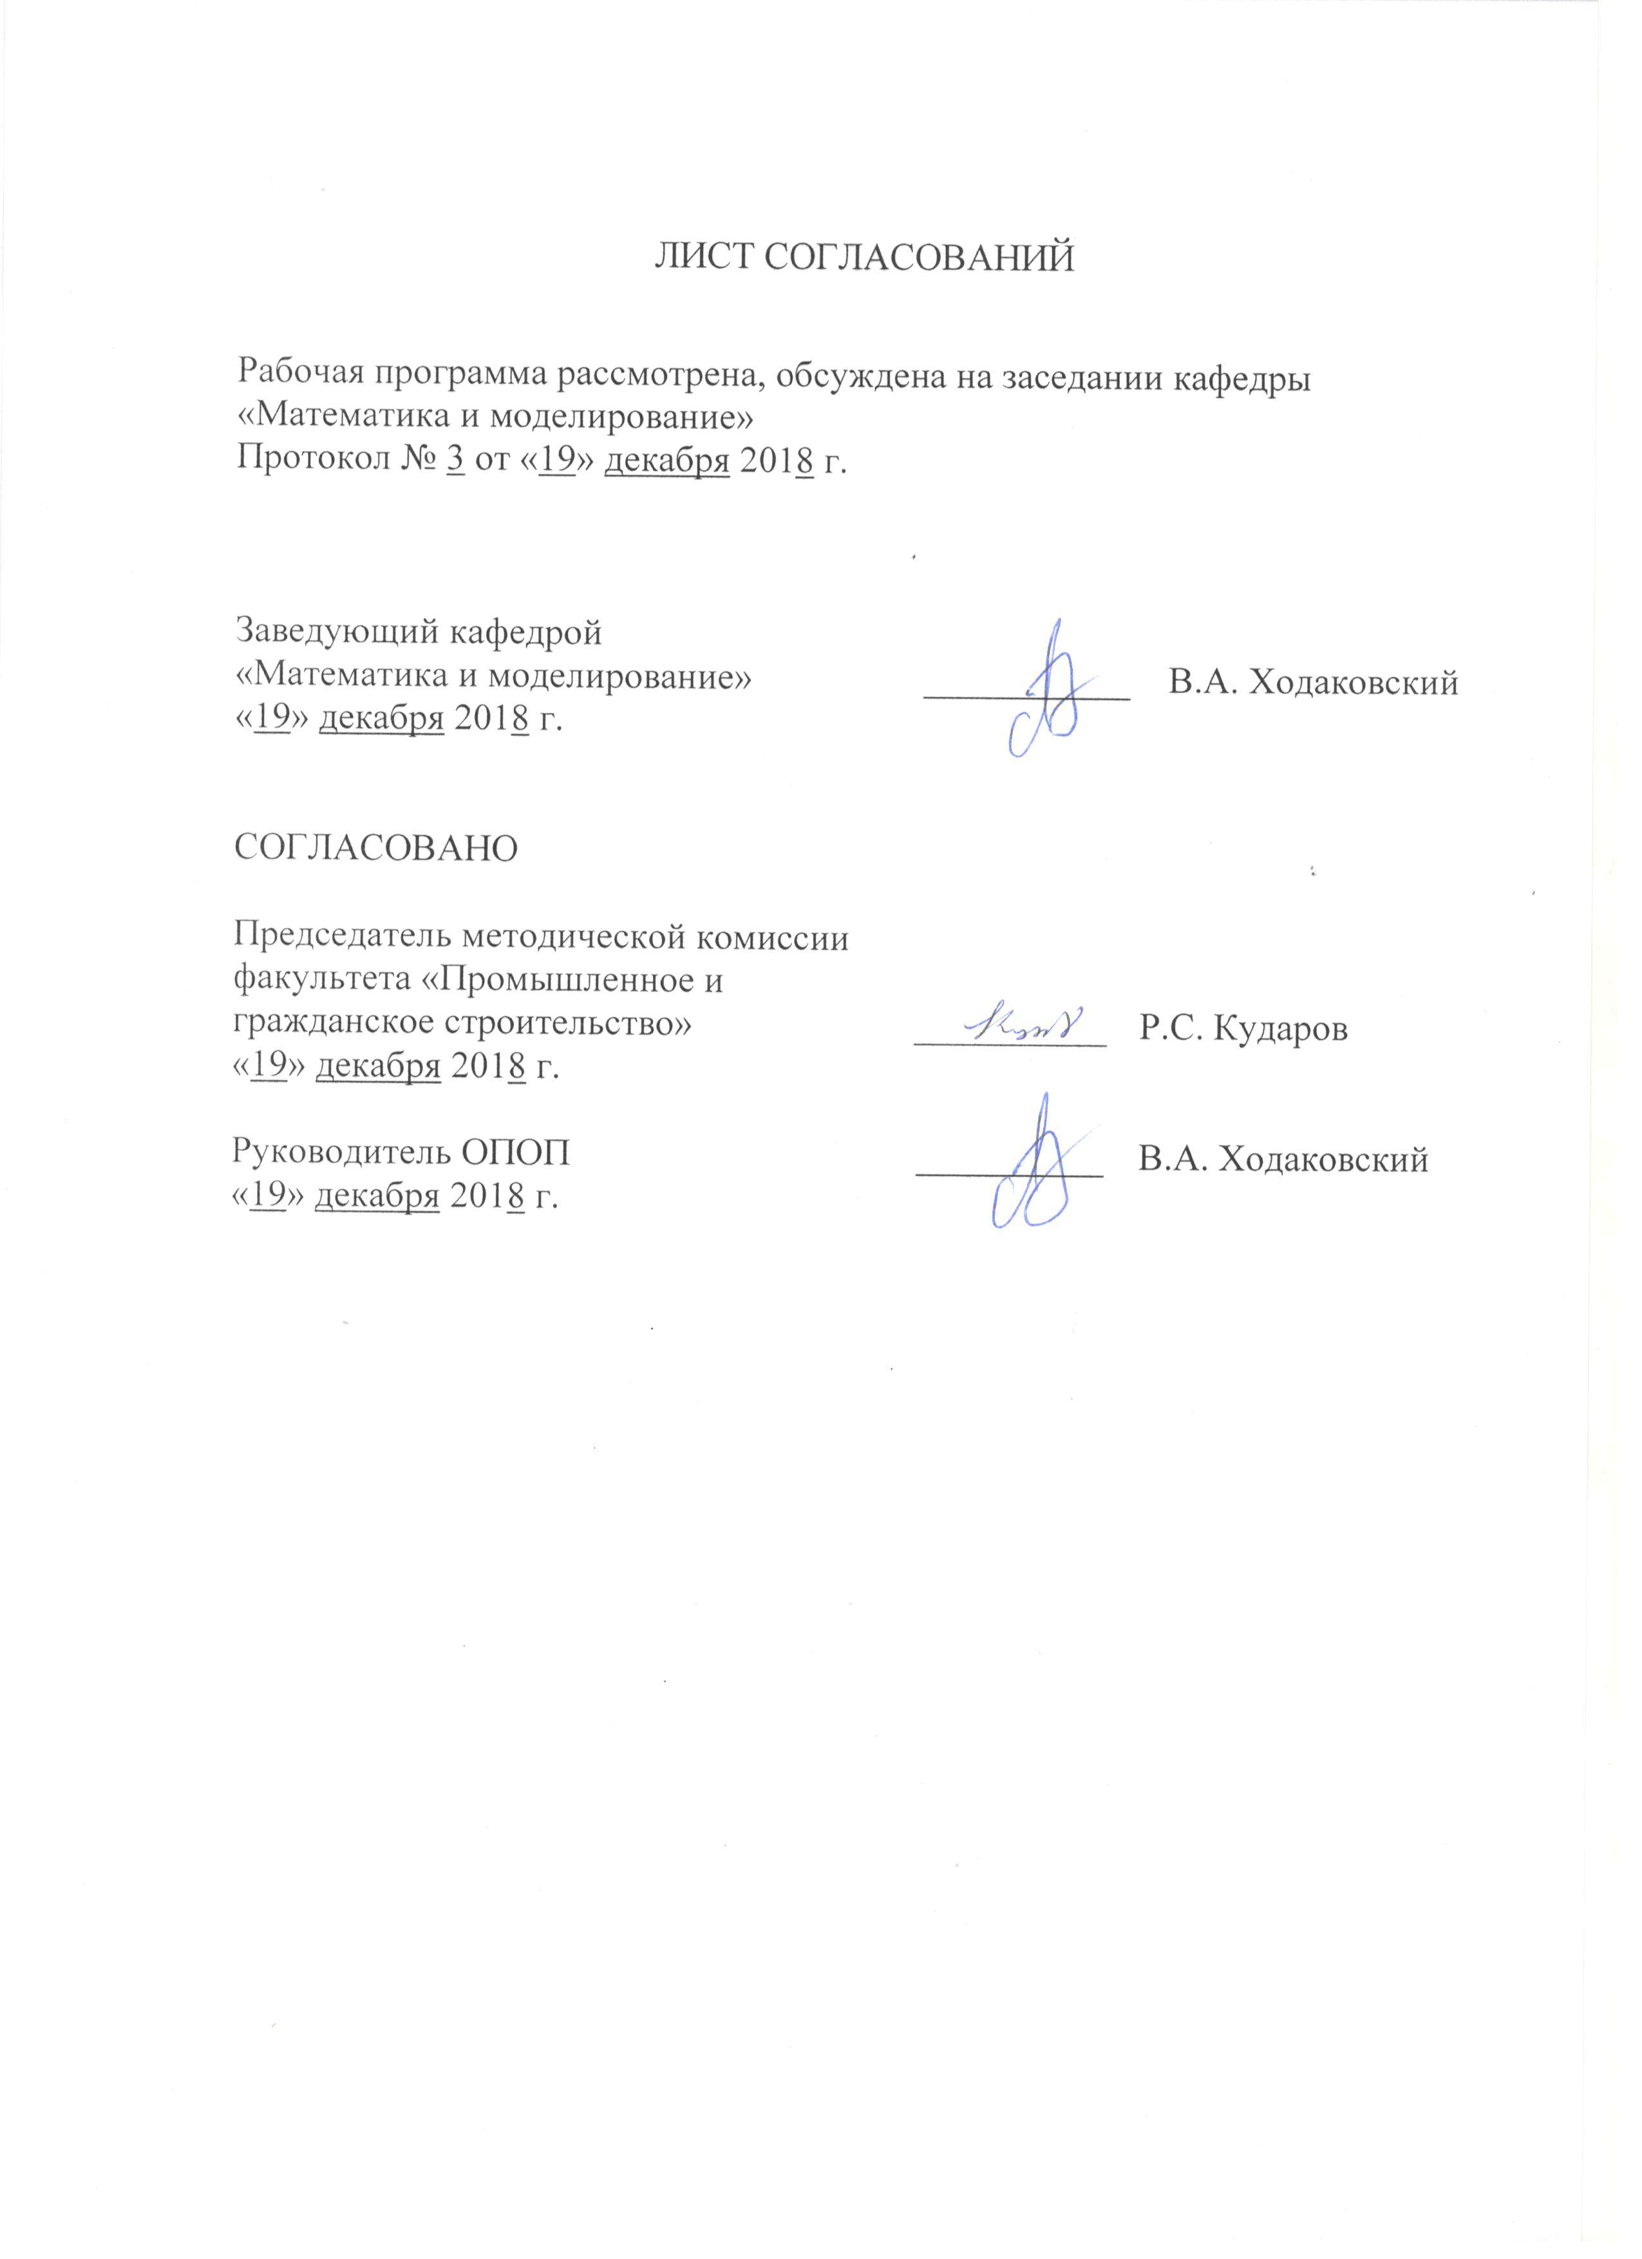

ЛИСТ СОГЛАСОВАНИЙ

Рабочая программа рассмотрена, обсуждена на заседании кафедры
«Математика и моделирование»
Протокол № 3 от «19» декабря 2018 г.

Заведующий кафедрой  «Математика и моделирование» | ___________ | В.А. Ходаковский
«19» декабря 2018 г.

СОГЛАСОВАНО
Председатель методической комиссии факультета «Промышленное и гражданское строительство» | ____________ | Р.С. Кударов
«19» декабря 2018 г.
Руководитель ОПОП | __________ | В.А. Ходаковский
«19» декабря 2018 г.

1. Цели и задачи дисциплины

Рабочая программа составлена в соответствии с ФГОС ВО, утвержденным «11» августа 2016 г., приказ № 1002 по направлению 38.03.05 «Бизнес-информатика», по дисциплине «Математический анализ».

Целью изучения дисциплины является обеспечение студентов основополагающими знаниями и умениями, необходимыми для профессиональной деятельности по направлению «Бизнес-информатика»:
- получение базовых знаний по математическому анализу, необходимых для решения практических задач;
- приобретения навыков логического мышления и оперирования абстрактными математическими объектами;
- формирование необходимого уровня математической подготовки для понимания других математических дисциплин.
Для достижения поставленной цели решаются следующие задачи:
- изучение и овладение методами решения математических задач, формулируемых и решаемых в математическом анализе;
- изучение методов и приемов математических доказательств теорем и утверждений;
- овладение практическими навыками и приемами вычислений производных и интегралов;
- развитие умения самостоятельной работы с учебными пособиями и и математической литературой.

2. Перечень планируемых результатов обучения по дисциплине, соотнесенных с планируемыми результатами освоения основной профессиональной образовательной программы

Планируемыми результатами обучения по дисциплине являются: приобретение знаний, умений, навыков.

В результате изучения дисциплины обучающийся должен:
знать:
- основные понятия и методы математического анализа: теорию пределов, теорию постановки и решения основных задач дифференциального и интегрального исчисления, теорию функций многих переменных.
уметь:
- применять математические методы и инструментальные средства для исследования объектов профессиональной деятельности;
- использовать математические инструментальные средства для обработки, анализа и систематизации информации по теме исследования;
- использовать математический язык и математическую символику при построении математических моделей.

владеть:
- основами математического моделирования прикладных задач, решаемых аналитическими методами.
Приобретенные знания, умения, навыки, характеризующие формирование компетенций, осваиваемые в данной дисциплине, позволяют решать профессиональные задачи, приведенные в соответствующем перечне по видам профессиональной деятельности в п. 2.4 общей характеристики основной профессиональной образовательной программы (ОПОП).
Изучение дисциплины направлено на формирование следующих профессиональных компетенций (ПК), соответствующих виду профессиональной деятельности, на который ориентирована программа бакалавриата:
научно-исследовательская деятельность:
- способность использовать основные методы естественнонаучных дисциплин в профессиональной деятельности для теоретического и экспериментального исследования (ПК-17);
- способность использовать соответствующий математический аппарат и инструментальные средства для обработки, анализа и систематизации информации по теме исследования (ПК-18).
Область профессиональной деятельности обучающихся, освоивших данную дисциплину, приведена в п. 2.1 общей характеристики ОПОП.
Объекты профессиональной деятельности обучающихся, освоивших данную дисциплину, приведены в п. 2.2 общей характеристики ОПОП.

3. Место дисциплины в структуре основной профессиональной образовательной программы
Дисциплина «Математический анализ» (Б1.Б.12) относится к базовой части и является обязательной.

4. Объем дисциплины и виды учебной работы
Вид учебной работы | Всего часов | Семестр
Вид учебной работы | Всего часов | I
Контактная работа (по видам учебных занятий)  В том числе:  - лекции (Л)  - практические занятия (ПЗ)  - лабораторные работы (ЛР) | 64  32  32  - | 64  32  32  -
Самостоятельная работа (СРС) (всего) | 62 | 62
Контроль | 54 | 54
Форма контроля знаний |  | Э
Общая трудоемкость: час / з.е. | 180/5 | 180/5
Примечания: «Форма контроля знаний» – экзамен (Э)

5. Содержание и структура дисциплины
5.1 Содержание дисциплины
№ п/п | Наименование раздела дисциплины | Содержание раздела
1 | Дифференциальное исчисление функций одной переменной. | Таблица логических символов. Множества. Действия над множествами. Числовые множества. Функция. Способы задания функции и ее свойства.  Предел функции. Конечный предел функции в точке и при . Понятие -окрестности и проколотой -окрестности. Окрестностное определение конечного предела. Бесконечно большие и бесконечно малые величины. Связь между ними и их свойства.  Односторонние пределы. Теорема о связи односторонних и двухсторонних пределов. Асимптоты кривой линии: вертикальные и наклонные. Задача о непрерывном проценте.  Непрерывность функции. Односторонняя непрерывность функции. Класс непрерывных функций. Точки разрыва функции первого и второго роды. Производная функции. Таблица производных. Правила дифференцирования.  Дифференциал функции. Класс дифференцируемых функций. Уравнение касательной к графику функции. Геометрический смысл производной и дифференциала. Экономический смысл производной. Производные и дифференциалы высших порядков.  Основные теоремы дифференциального исчисления: теорема Ферма, теорема Ролля, теорема Лагранжа, теорема Коши, теорема Лопиталя. Исследование функции с помощью производных. Достаточные и необходимые условия монотонности функции. Экстремумы функции, их достаточные и необходимые условия. Выпуклость и точки перегиба. Необходимые и достаточные условия точек перегиба.
2 | Дифференциальное исчисление функций нескольких переменных. | Функция нескольких переменных. Предел и непрерывность функции нескольких переменных. Частные производные функции двух переменных. Градиент. Производная по направлению.  Полный дифференциал функции нескольких переменных. Частные производные высших порядков. Полные дифференциалы высших порядков.  Экстремум функции нескольких переменных. Необходимые и достаточные условия экстремума. Условные экстремум. Наибольшее и наименьшее значение функции двух переменных.
3 | Интегральное исчисление функций одной переменной. | Интегральное исчисление функции одной переменной. Первообразная функция и неопределенный интеграл. Свойства неопределенного интеграла. Таблица интегралов. Подведение под знак дифференциала.  Интегрирование по частям. Метод замены переменной. Интегрирование простейших рациональных дробей.  Определение определенного интеграла. Свойства определенного интеграла. Геометрический и экономический смысл определенного интеграла. Вычисление площадей фигур с помощью определенного интеграла.  Теорема об интегрировании неравенства. Теорема об оценке определенного интеграла. Теорема об оценке модуля определенного интеграла. Теорема о среднем. Первая теорема Ньютона-Лейбница (определенный интеграл как функция верхнего предела). Вторая теорема Ньютона-Лейбница (формула интегрального исчисления). Замена переменной в определенном интеграле. Метод интегрирования по частям в определенном интеграле.  Несобственные интегралы по конечному промежутку (несобственные интегралы 1-го рода). Несобственные интегралы по бесконечному промежутку (несобственные интегралы 2-го рода).

5.2 Разделы дисциплины и виды занятий

№ п/п | Наименование раздела дисциплины | Л | ПЗ | ЛР | СРС
1 | Дифференциальное исчисление функций одной переменной. | 14 | 14 | - | 26
2 | Дифференциальное исчисление функций нескольких переменных. | 6 | 6 | - | 16
3 | Интегральное исчисление функций одной переменной. | 12 | 12 | - | 20
Итого |  | 32 | 32 | - | 62

6. Перечень учебно-методического обеспечения для самостоятельной работы обучающихся по дисциплине

№  п/п | Наименование раздела дисциплины | Перечень учебно-методического обеспечения
1 | Дифференциальное исчисление функций одной переменной. | Петрушко, И.М. Курс высшей математики. Введение в математический анализ. Дифференциальное исчисление. Лекции и практикум [Электронный ресурс] : учебное пособие. — Электрон. дан. — СПб. : Лань, 2009. — 288 с. — Режим доступа: http://e.lanbook.com/books/element.php?pl1_id=302.
2 | Дифференциальное исчисление функций нескольких переменных. | Петрушко, И.М. Курс высшей математики. Интегральное исчисление. Функции нескольких переменных. Дифференциальные уравнения. Лекции и практикум [Электронный ресурс] : учебное пособие. — Электрон. дан. — СПб. : Лань, 2008. — 606 с. — Режим доступа: http://e.lanbook.com/books/element.php?pl1_id=306
3 | Интегральное исчисление функций одной переменной. | Петрушко, И.М. Курс высшей математики. Интегральное исчисление. Функции нескольких переменных. Дифференциальные уравнения. Лекции и практикум [Электронный ресурс] : учебное пособие. — Электрон. дан. — СПб. : Лань, 2008. — 606 с. — Режим доступа: http://e.lanbook.com/books/element.php?pl1_id=306

7. Фонд оценочных средств для проведения текущего контроля успеваемости и промежуточной аттестации обучающихся по дисциплине

Фонд оценочных средств по дисциплине является неотъемлемой частью рабочей программы и представлен отдельным документом, рассмотренным на заседании кафедры и утвержденным заведующим кафедрой.

8. Перечень основной и дополнительной учебной литературы, нормативно-правовой документации и других изданий, необходимых для освоения дисциплины

8.1 Перечень основной учебной литературы, необходимой для освоения дисциплины
- Петрушко, И.М. Курс высшей математики. Введение в математический анализ. Дифференциальное исчисление. Лекции и практикум [Электронный ресурс] : учебное пособие. — Электрон. дан. — СПб. : Лань, 2009. — 288 с. — Режим доступа: http://e.lanbook.com/books/element.php?pl1_id=302.
- Петрушко, И.М. Курс высшей математики. Интегральное исчисление. Функции нескольких переменных. Дифференциальные уравнения. Лекции и практикум [Электронный ресурс] : учебное пособие. — Электрон. дан. — СПб. : Лань, 2008. — 606 с. — Режим доступа: http://e.lanbook.com/books/element.php?pl1_id=306

8.2 Перечень дополнительной учебной литературы, необходимой для освоения дисциплины
- Миносцев, В.Б. (под ред.) Курс математики для технических высших учебных заведений. Часть 1. Аналитическая геометрия. Пределы и ряды. Функции и производные. Линейная и векторная алгебра [Электронный ресурс] : учебное пособие / В.Б. Миносцев (под ред.), Е.А. Пушкарь (под ред.), В.Г. Зубков [и др.]. — Электрон. дан. — СПб. : Лань, 2013. — 543 с. [http://e.lanbook.com/view/book/30424/]
- Миносцев, В.Б. (под ред.) Курс математики для технических высших учебных заведений. Часть 2. Функции нескольких переменных. Интегральное исчисление. Теория поля [Электронный ресурс] : учебное пособие / В.Б. Миносцев (под ред.), Е.А. Пушкарь (под ред.), В.А. Ляховский [и др.]. — Электрон. дан. — СПб. : Лань, 2013. — 429 с. [http://e.lanbook.com/view/book/30425/]
- Миносцев, В.Б. (под ред.) Курс математики для технических высших учебных заведений. Часть 3. Дифференциальные уравнения. Уравнения математической физики. Теория оптимизации [Электронный ресурс] : учебное пособие / В.Б. Миносцев (под ред.), Е.А. Пушкарь (под ред.), Н.А. Берков [и др.]. — Электрон. дан. — СПб. : Лань, 2013. — 514 с. [http://e.lanbook.com/view/book/30426/]

8.3 Перечень нормативно-правовой документации, необходимой для освоения дисциплины
При освоении данной дисциплины нормативно-правовая документация не используется.

8.4 Другие издания, необходимые для освоения дисциплины
- Функция. График. Корни уравнения [Текст] : методические указания к типовому расчету "Исследование функции и построение графика" и к лабораторной работе "Решение уравнений" / ПГУПС, каф. "Математика и моделирование" ; сост.: М. М. Луценко, Н. В. Шадринцева. - СПб. : ПГУПС, 2008. - 41 с.

9. Перечень ресурсов информационно-телекоммуникационной сети «Интернет», необходимых для освоения дисциплины

- Личный кабинет обучающегося и электронная информационно-образовательная среда. [Электронный ресурс]. – Режим доступа: http://sdo.pgups.ru/ (для доступа к полнотекстовым документам требуется авторизация).
- Электронно-библиотечная система издательства «Лань». Режим доступа: http://e.lanbook.com (для доступа к полнотекстовым документам требуется авторизация).
- Электронная библиотека ЮРАЙТ. Режим доступа: https://biblio-online.ru/ (для доступа к полнотекстовым документам требуется авторизация).
- Электронно-библиотечная система ibooks.ru («Айбукс»). Режим доступа: https://ibooks.ru/home.php?routine=bookshelf (для доступа к полнотекстовым документам требуется авторизация).
- Электронная библиотека «Единое окно доступа к образовательным ресурсам». Режим доступа: http://window.edu.ru. – свободный.
- Электронные словари и энциклопедии на Академике. Режим доступа https://dic.academic.ru/. – свободный.

10. Методические указания для обучающихся по освоению дисциплины
Порядок изучения дисциплины следующий:
- Освоение разделов дисциплины производится в порядке, приведенном в разделе 5 «Содержание и структура дисциплины». Обучающийся должен освоить все разделы дисциплины с помощью учебно-методического обеспечения, приведенного в разделах 6, 8 и 9 рабочей программы.
- Для формирования компетенций обучающийся должен представить выполненные типовые контрольные задания или иные материалы, необходимые для оценки знаний, умений, навыков, предусмотренные текущим контролем (см. фонд оценочных средств по дисциплине).
- По итогам текущего контроля по дисциплине, обучающийся должен пройти промежуточную аттестацию (см. фонд оценочных средств по дисциплине).

11. Перечень информационных технологий, используемых при осуществлении образовательного процесса по дисциплине, включая перечень программного обеспечения и информационных справочных систем
Перечень информационных технологий, используемых при осуществлении образовательного процесса по дисциплине:
- электронная информационно-образовательная среда Петербургского государственного университета путей сообщения Императора Александра I [Электронный ресурс]. Режим доступа: http://sdo.pgups.ru.
- Интернет-сервисы и электронные ресурсы (поисковые системы, электронная почта, онлайн-энциклопедии и словари, электронные учебные и учебно-методические материалы согласно п. 9 рабочей программы).
- ежегодно обновляемый комплект лицензионного программного обеспечения, установленного на технических средствах, размещенных в специальных помещениях и помещениях для самостоятельной работы: операционная система Windows; MS Office; Антивирус Касперский.

12. Описание материально-технической базы, необходимой для осуществления образовательного процесса по дисциплине
Материально-техническая база обеспечивает проведение всех видов учебных занятий, предусмотренных учебным планом по направлению 38.03.05 «Бизнес информатика» и соответствует действующим санитарным и противопожарным нормам и правилам.
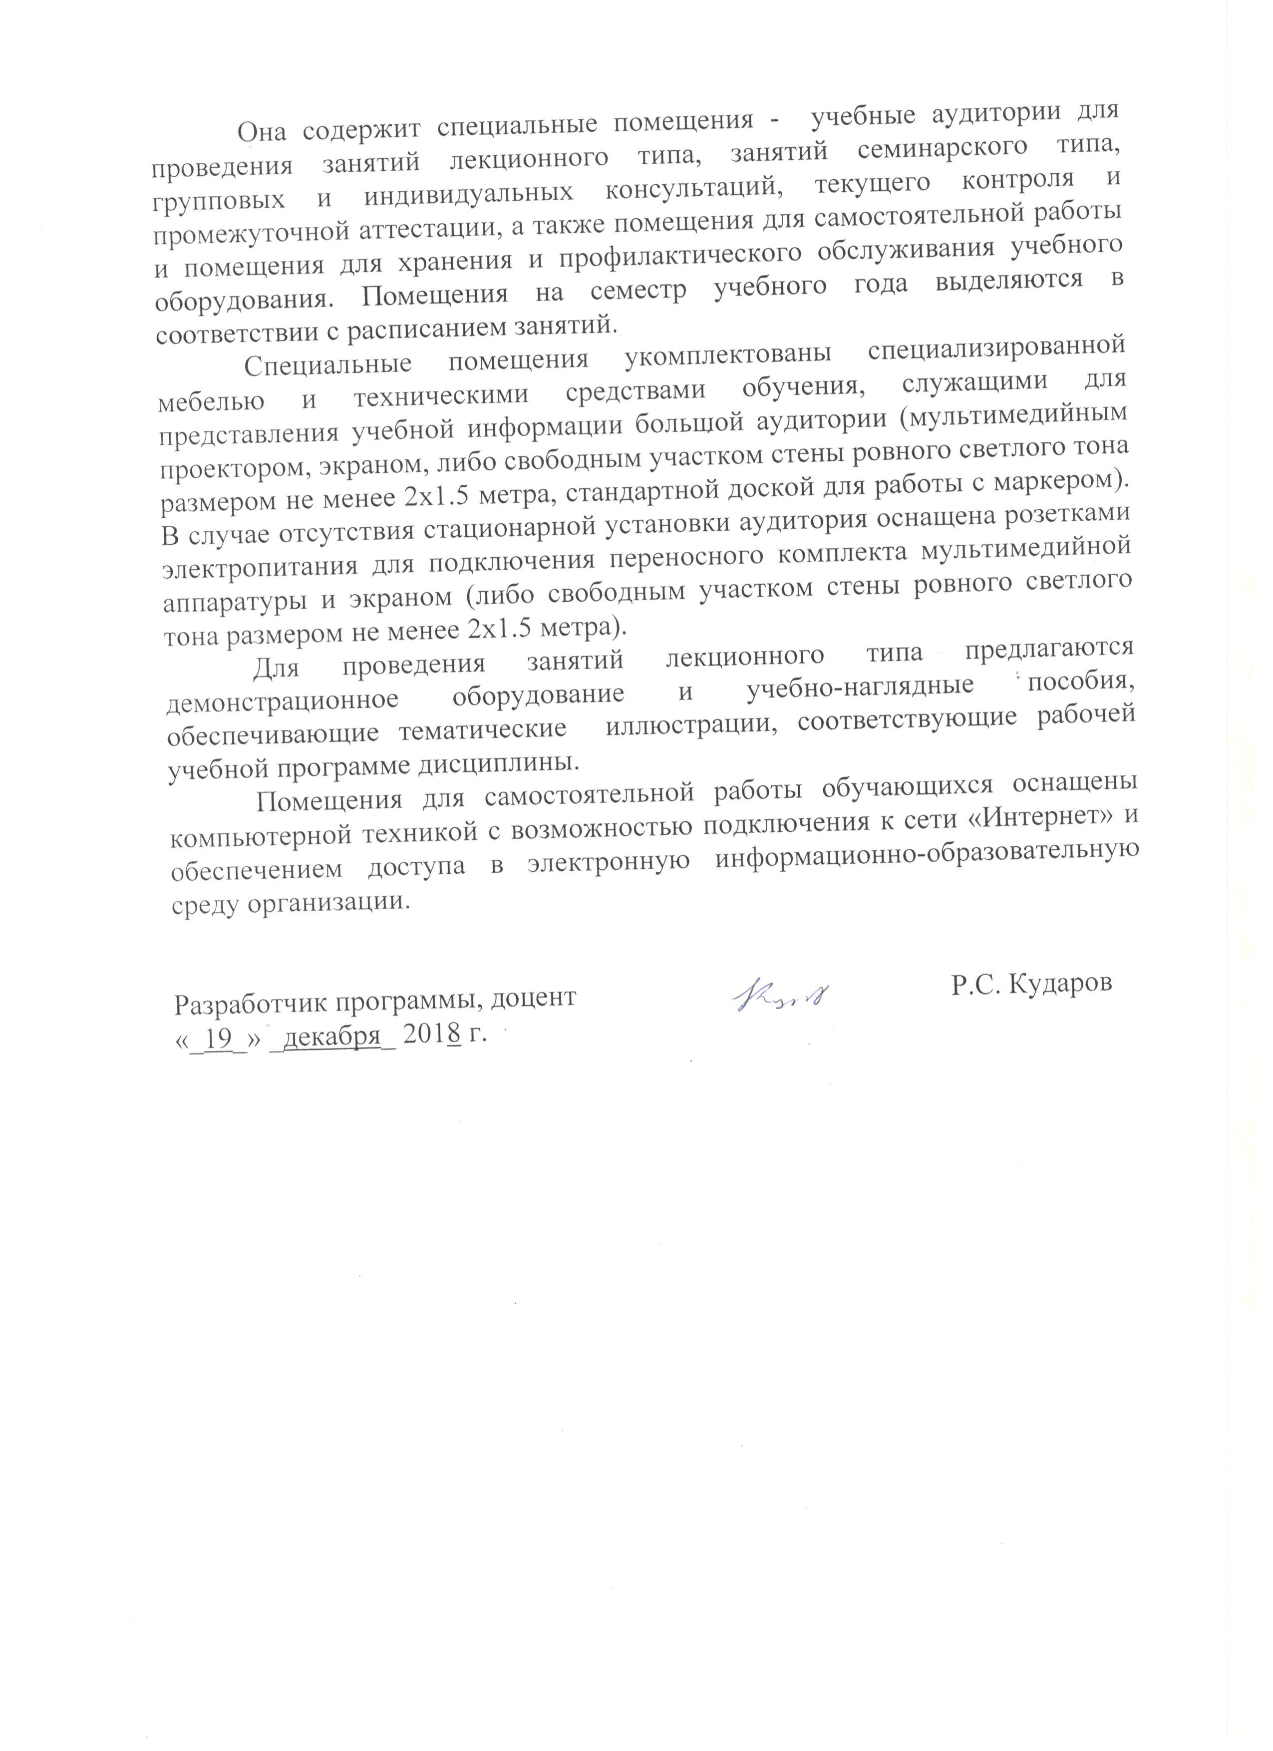
Она содержит специальные помещения - учебные аудитории для проведения занятий лекционного типа, занятий семинарского типа, групповых и индивидуальных консультаций, текущего контроля и промежуточной аттестации, а также помещения для самостоятельной работы и помещения для хранения и профилактического обслуживания учебного оборудования. Помещения на семестр учебного года выделяются в соответствии с расписанием занятий.
Специальные помещения укомплектованы специализированной мебелью и техническими средствами обучения, служащими для представления учебной информации большой аудитории (мультимедийным проектором, экраном, либо свободным участком стены ровного светлого тона размером не менее 2х1.5 метра, стандартной доской для работы с маркером). В случае отсутствия стационарной установки аудитория оснащена розетками электропитания для подключения переносного комплекта мультимедийной аппаратуры и экраном (либо свободным участком стены ровного светлого тона размером не менее 2х1.5 метра).
Для проведения занятий лекционного типа предлагаются демонстрационное оборудование и учебно-наглядные пособия, обеспечивающие тематические иллюстрации, соответствующие рабочей учебной программе дисциплины.
Помещения для самостоятельной работы обучающихся оснащены компьютерной техникой с возможностью подключения к сети «Интернет» и обеспечением доступа в электронную информационно-образовательную среду организации.

Разработчик программы, доцент |  | Р.С. Кударов
«_19_» _декабря_ 2018 г.

